

RRC Petticoat, Ramnestweg 14, 73529 Schwäbisch Gmünd
Tel. 07171/42053 * e-mail: elke.peischl@petticoat-club.de

*** 228 Mitglieder am 1. Mai 2006 ***
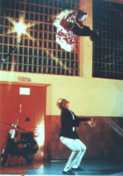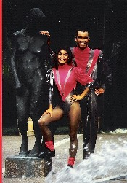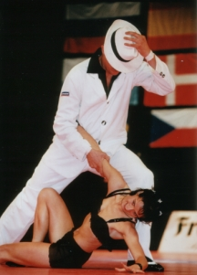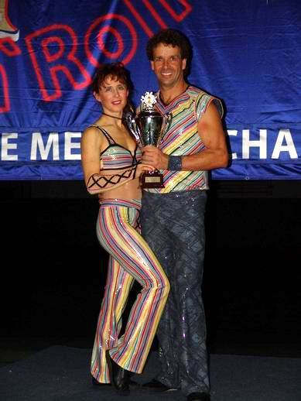
1989 1992 1999-2001 1999-2005
Mannschafts- Vize-Europameister Weltranglisten-Zweite Sieben mal in Folge
Weltmeister WM-Dritte Eintrag ins Guiness Formationswelt- der Rekorde meister
…… wir sind ein Verein, der sich sehen lassen kann !!

Zu unserem 25 jährigen Bestehen laden wir herzlich ein:
13. Mai 2006 um 15 Uhr in der Schwerzerhalle Schwäbisch Gmünd
Action ist bei uns garantiert, deshalb mitbringen:
Brille, Fotoapparat, Kamera, Hörgerät und ggf. Gehhilfe.
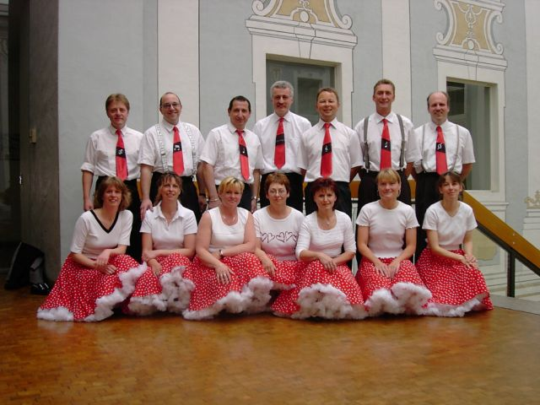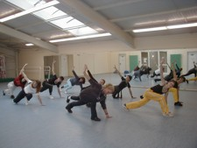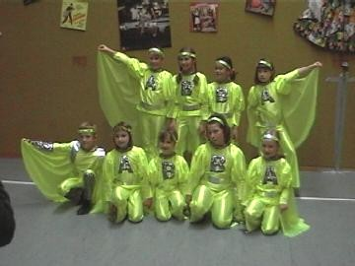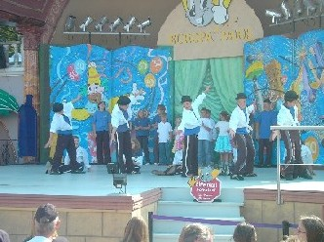
Boogie-Woogie Aerobic/HipHop Abba-Musical Rock'n'Roll Kids
Zeitplan 13. Mai

15.00 Uhr Hallenöffnung
15.30 Uhr Begrüßung – Vorstellung des Abendprogrammes – Wertungsbögen verteilen
16.00 Uhr Rock'n'Roll Auftritt "Jumping Kids" und "Hot Socks"
16.15 Uhr Petticoat Gründung – Mitgliederbewegung
16.30 Uhr Auftritt Dance & Friends: ABBA
16.45 Uhr Entwicklung Petticoat
17.00 Uhr Auftritt Lindach anlässlich 5-jährigem Jubiläum „Tanz der Vampire“
17.30 Uhr Ehrung Mitglieder (10-20 Jahre Zugehörigkeit)
17.45 Uhr Rock'n'Roll Auftritt Spraitbach: Lollipops und Formation
18.00 Uhr Ehrung Betreuer und „Ämtles-Besitzer“
18.15 Uhr Auftritt Dance & Friends: Babysitter-Boogie
18.20 Uhr Hip Hop Strassdorf
18.30 Uhr Ehrung Tanzabzeichen
18.45 Uhr Rock'n'Roll Auftritt "Rocking Speedys"
19.00 Uhr Ehrung Trainer
19.15 Uhr Boogie-Woogie Auftritt "The Flying Petticoats"
19.30 Uhr Ehrung neue Lizenzbesitzer
19.45 Uhr Auftritt Dance & Friends: Standard/Latein - Erwachsene
20.00 Uhr Petticoat – Erfolge, Ehrung Arnets durch OB Leidig
20.15 Uhr Rock'n'Roll Auftritt Show- und Turnierpaare
20.30 Uhr Wertungsbögen einsammeln
20.45 Uhr Verlosung
21.00 Uhr Siegerehrung
21.30 Uhr open end Tanzrunde

Pressebericht 25 Jahre Petticoat
Sieben Rock’n’Roll begeisterte Tanzpaare gründeten 1981 die Abteilung des Turnvereins Strassdorf „RRC Petticoat“. Durch verschiedene Showauftritte, Teilnahmen beim Faschingsumzug und weiteren städtischen Aktivitäten wurde der Name „Petticoat“ bald zu einem Markenbegriff in und um Schwäbisch Gmünd. 1984 und 1988 veranstalteten die Rock’n’Roller eigene Turniere, den 1. und 2. Einhorn-Cup. 1991 wurden die Landesmeisterschaften in der Großsporthalle Schwäbisch Gmünd ausgetragen. Der Rock’n’Roll-Tanz-Boom der 90er Jahre war nicht aufzuhalten und so wuchs die Abteilung auf knapp 180 Mitglieder an. Die Erfolgsserie der Petticoat-Paare kann sich sehen lassen. 1989 machten Elke Peischl und Horst Noll als erstes Clubmitglied international Furore und wurden mit der deutschen Nationalmannschaft Mannschaftsweltmeister. Das Aushängeschild des TV Strassdorf war 1992 Elke Peischl und Martin Lackner - nationale Titelsammler, internationale Treppchenbesteiger, die Vize-Europameister und die Weltmeisterschafts-Bronze Gewinner innerhalb eines Jahres. Ab 1996 stiegen auch Ingrid Rieg und Horst Noll ins internationale Turniergeschehen mit ein und steigerten sich 1999 bis zum 2. Platz der Weltrangliste. Im selben Jahr wurden Helga und Erich Arnet zum erstenmal Weltmeister mit der Formation aus Böblingen „Wilder Süden“. Im November letzten Jahres beendeten die Arnets ihre traumhafte Karriere mit dem siebten Weltmeistertitel in Folge. Im zwanzigsten Jahr der Petticoat Abteilung waren die Mitglieder auf 50 geschrumpft und ein Rock’n’Roll Klub nach dem anderen machte „dicht“. Viele Trendsportarten machten sich breit und die Jungs waren überhaupt nicht mehr zum Tanzen zu bewegen. So gründete Petticoat am 1.1.2001 einen eigenen Verein mit zwei Vorstandsmitgliedern, der 1. Vorsitzenden Elke Peischl und der Stellvertreterin Evelin Bäcker. Eine völlig neue Vereinsphilosophie wurde entwickelt, neue Ziele gesetzt, Ausbildungen gemacht, andere Zielgruppen angesteuert und vieles mehr. Zwei Jahre später hatte Petticoat 188 Mitglieder zu verzeichnen und heute sind es über zweihundertzwanzig. Neben Rock’n’Roll tanzen sind Boogie Woogie, Standard- und Latein, HipHop/DanceMix, AerobicDance und Musicaltänze bei Petticoat im Angebot. Der Nachwuchs wird in 4 Filialen geschult. Die Jumping Kids aus Heubach und die Hot Socks aus Lindach haben Bambini- und Jugendgruppen ab 5 Jahren, die das Rock’n’Roll Tanzen erlernen. Trainerinnen dort sind Elke Peischl und Melanie Maier. Im Uni-Park Gmünd trainieren die Dance & Friends Standard- und Latein sowie Musicaltänze unter Anleitung von Sabine und Dieter Schneider. In Spraitbach wurde ein Projekt für eine Kinderformation gestartet, mit natürlich den Arnets als Trainern. Hauptsitz und Geschäftsstelle der Petticoats ist in Strassdorf. In der Gemeindehalle Strassdorf trainieren der Rock’n’Roll Nachwuchs – genannt Rocking Speedys – und die Turnier- und Showpaare der Rock’n'Roller sowie die Boogie-Woogie Abteilung Flying Petticoats. Ingrid Barth choreographiert die HipHop Tänze und mit Marianna Jahn die Tanzeinlagen der Rocking Speedys. Peter Landgraf, ehemaliger erfolgreicher Sportakrobat aus Wasseralfingen, ist für die Akrobatik der RR-Turnierpaare zuständig. Norbert Scharff und Evelyn Kraft trainieren die Flying Petticoats und werden von Monika und Fred Wiedmann unterstützt. Über den Gmünder Sport Spass bietet Petticoat diverse Kurse im Tanz- und Ausdauerbereich an. Über die Wintermonate steht Indoor Cycling mit Spitzenprogramm auf der Tagesordnung und wird auch einmal wöchentlich im Sommer durchgeführt. Im letzten Jahr ist Petticoat mit auf den Gesundheitszug aufgesprungen. Herz-Kreislauf Angebote wurden bereits in Koordination mit den Krankenkassen gestartet und weitere Programme im Bereich Muskel-Skelettsystem und Entspannung sind geplant. Dabei liegen Elke Peischl besonders die Kinder am Herzen. In jahrzehntelanger Arbeit hat sie Bewegungsarmut und –einschränkungen der Kids beobachtet. Sie wird sich um die Bewegungsgrundlagen kümmern und ihrer Ausbildung entsprechend um Rücken-Prävention, während Evelin Bäcker mit sensitivem Ausdauertraining die unsportlichen Senioren auf Trapp bringt. Am 13. Mai feiert nun Petticoat 25 Jahre in der Schwerzerhalle Schwäbisch Gmünd und davon fünf Jahre Bestehen der Abteilung „Hot Socks“ in Lindach. Der Tag verspricht Action pur, schon um 16 Uhr beginnen die ersten Showauftritte. Rock’n’Roll, Boogie-Woogie, Standard-Latein, Musicaltänze und Hip Hop werden von den Mitgliedern ab dem 5. bis zum 64. Lebensjahr vorgeführt. Ausserdem gibt es eine attraktive Verlosung mit Preisen wie z. B. eine Spritztour mit einem Caprio.
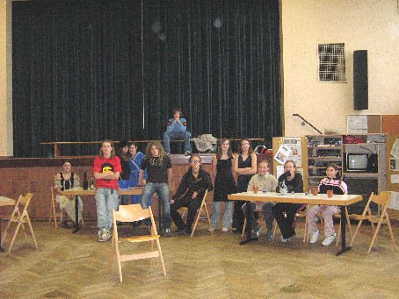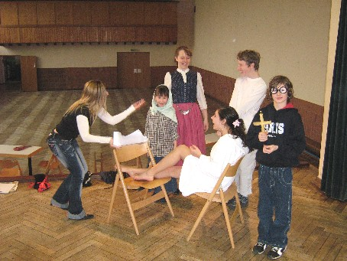
Die "Hot Socks" aus Lindach bereiten sich auf unser Jubiläum vor. Sie wollen einen Auszug aus dem Musical "Tanz der Vampire" vorführen. Generalprobe ist am 4. Mai und Aufführung anlässlich "5 Jahre Abteilung Lindach" am 11. Mai in Lindach in der Eichenrainhalle um 18.30 Uhr.
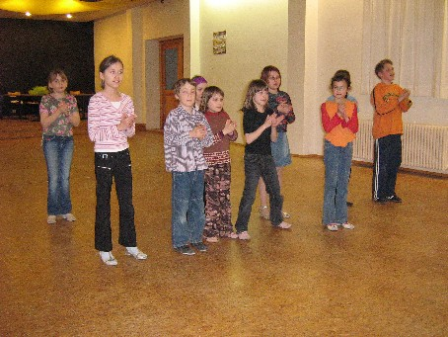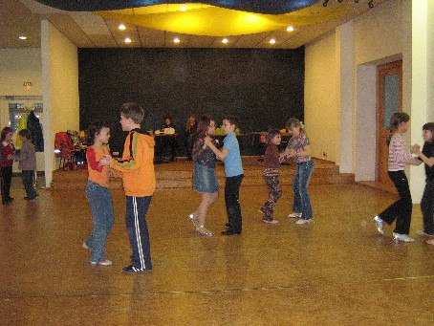
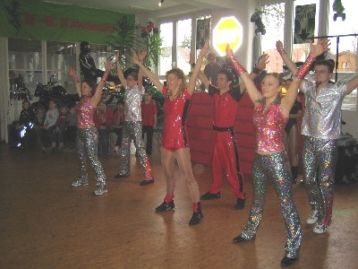
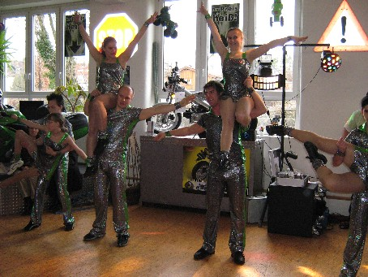
Die Kindergruppe der Dance & Friends beim Training im Uni Park Schwäbisch Gmünd und bei den Vorbereitungen zum Fest. Sie studieren auch was Neues ein - den Babysitter Boogie!
"Drachenfest" in Schorndorf bei Motor-Dreams, dem Kawasaki-Händler am Samstag und Sonntag, 1. und 2. April 2006.
Am Samstag tanzten die Alfdorfer (Inthira + Anna, Carolin + Tobias, Bärbel + Daniel) mit Rainer + Annette und Horst + Anna.
Am Sonntag tanzten Thomas + Marianna, Mellie + Basti, Nellie + Kilian, Mano+ Fabi.
Motor-Dreams spendete einen der Hauptpreise zur Verlosung am 13. Mai: ein Motorrad für 24 Stunden.
Weitere Hauptpreise sind vom Autohaus H+H, WWGautowelt und Behrend: je ein Auto für ein Wochenende. Das Sport- und Bildungszentrum Bartholomä spendet einen Kochkurs für 2 Personen mit anschl. Mehrgangmenue und Getränke. Omnibus Rühle aus Bartholomä spendet eine Busfahrt zum Brombachsee und Eintritt auf das dort stationierte Tanzschiff. Die Stadtwerke stiften 2 Geldwertkarten zu je 63,- Euro für den Eintritt in die städtischen Hallen- und Freibäder. Fa. Schneider aus der Waldstettergasse spendet einen MP3-Player. Diverse Gutscheine gibts vom Schuhhaus Herzer und Nagelstudio Anna. Sachpreise von der KSK, Voba, GEK, AOK, Weleda, Einhornverlag und und und............
Der Erlös geht in die Nachwuchskasse.
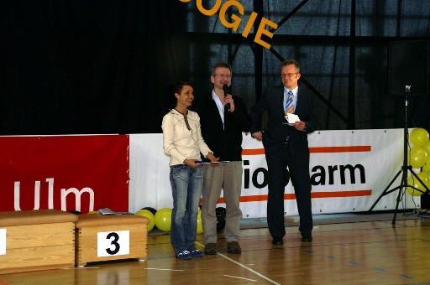
Goldene Ehrennadel für Elke Peischl
Die in Ulm stattfindenden Landesmeisterschaften Baden Württembergs im Rock’n’Roll Tanzsport lies sich die Vorsitzende vom RRC Petticoat, Elke Peischl, natürlich nicht entgehen. Ihre Anwesenheit nützte der Vorsitzende des Baden Württembergischen Rock’n’Roll und Boogie Woogie Verbandes (BWRRV), Helmut Wallisch, um sie mit einer Auszeichnung zu überraschen. Er kündete eine Person an, die seit 17 Jahren dazu beiträgt, den Rock’n’Roll Tanzsport im Turnier- und Breitensportbereich bekannt zu machen und zu unterstützen. Eine aktive Sportlerin, die eine endlos lange Erfolgsliste in verschiedenen Sportarten aufzuweisen hat. Als Württembergische Jugendmeisterin 1973 im Achtkampf beim Kunstturnen hatte sie optimale Voraussetzungen, um in der höchsten Klasse des Rock’n’Roll Tanzsports einsteigen zu können. So gewann sie mit Tanzpartner Horst Noll sogleich die Schwäbische Meisterschaft und schon im zweiten Jahr wurde sie mit der Nationalmannschaft Weltmeisterin!
Es folgten drei nationale Titel, ein internationaler Treppchenplatz und der „fliegende“ Wechsel zu Tanzpartner Martin Lackner, mit dem sie, und zwei weiteren Tanzpaaren, auf Anhieb den „Deutschen Vizemeister der Klubs“ nach Strassdorf holte. 1992 war das erfolgreichste Jahr in der Rock’n’Roll Karriere der Elke Peischl. Sieben nationale und vier internationale Titel, darunter Vize-Europameisterin. Mit Bronze bei den Weltmeisterschaften und dem 4. Platz der Weltrangliste verschwand sie von der Tanzfläche. „Wer nun meinte, die Elke würde mit 35 Jahren schon zu den Sportgrufties gehören, wurde eines besseren belehrt“, setzte Präsident Wallisch die Ehrung fort. „Sie hat es in die Leichtathletik verschlagen und setzte ihre Ausdauer in Marathon und Triathlon ein.“ Hervorzuheben sind der 2. AK-Platz des 100 km-Laufes in Biel, der dritte Platz bei den Deutschen Marathon- Mannschafts-Meisterschaften und der unglaubliche Sieg im Jahr 2000 beim Marathon auf der Chinesischen Mauer, bei dem sie auch nur zwei Männern den Vortritt gewährte. Zurück zur Tanzsparte würdigte Wallisch den Einsatz der Petticoat-Vorsitzenden beim Nachwuchs, der von den Petticoat-Trainern an sechs verschiedenen Standorten ab dem 4. Lebensjahr in Motorik, Koordination und Taktgefühl geschult wird. Ein einmaliges Engagement in Baden Württemberg, für das die Ehrung auch begründet wurde und nicht zuletzt, „weil du einfach eine sympathische Person und Kollegin bist“, meinte der BWRRV-Präsident zum Abschluß, der auch mit Elke Peischl die Schulbank bei der Trainer C und B Ausbildung des Rock’n’Roll Tanzsports drückte.
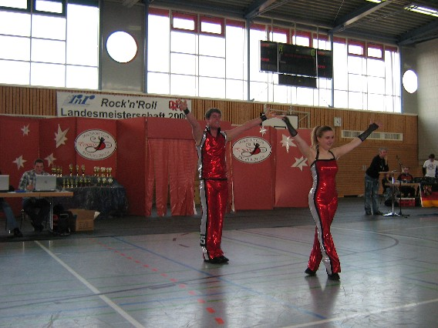
Zweimal der zwölfte Platz für Melanie Maier und Sebastian Rupp
Die Landesmeisterschaften Baden Württembergs im Rock’n’Roll fanden in Ulm statt. In der C-Klasse starteten Mellie und Basti unter 16 Teilnehmern ihrer Kategorie. Ein kleiner Fehler war die Folge von Platz 12 der LM im eigenen Ländle. Eine Woche später wurden die Hessischen Landesmeisterschaften in Traunstein ausgetragen. Diesmal waren 17 Tanzpaare in der C-Klasse vertreten. Beim erst 3. Turnier fehlte den beiden letztlich die Kondition und sie fanden sich auf Platz 12 wieder.
Weiter geht’s am 6. Mai in Tübingen, das letzte Turnier der Frühjahrssaison.
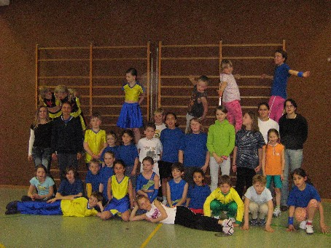
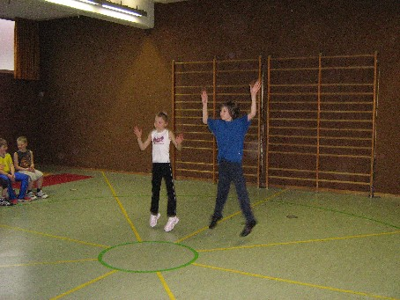
Tanzabzeichen am 12.4.06 in Heubach
5x Gummibärchenabzeichen, 5x Miniabzeichen, 1x Bronzeabzeichen, 12x Silberabzeichen, 2x Goldabzeichen und 2x Goldbärabzeichen
alle haben bestanden bei den Prüfern: Elke Peischl, Melanie Maier, Marianna Jahn und Patricia Wahl
die Urkunden werden am 13. Mai bei der Jubiläumsfeier verliehen

Was ist los im Mai ?

Am 6.Mai Rock'n'Roll Turnier in Tübingen - Tanzklassen Schüler, Junioren, D, C, B und A
Mellie und Basti gehen an den Start.
***
6. und 7. Mai Aerobic Convention in Mögglingen - die Petticoat-Trainer nützen diese Gelegenheit als Fortbildung.
Wer noch Interesse hat mitzugehen, meldet sich bei Elke
***
13. Mai ab 15 Uhr Schwerzerhalle Schwäbisch Gmünd: Petticoat feiert 25 Jahre
***
Am 20. Mai Breitensportschulung für Schüler und Junioren in Plochingen, Anmeldung über Elke.
***
Breitensportturnier am 21.5. in Bötzingen für Schüler, Junioren und Erwachsene im Rock'n'Roll Tanzen. Infos bei Elke.
***

Pfingstferien vom 25.5. bis 9.6.06 - in Sonderfällen ist das Training gestattet, eure Trainer informieren euch.

Die Geburtstagskinder des Monats Mai
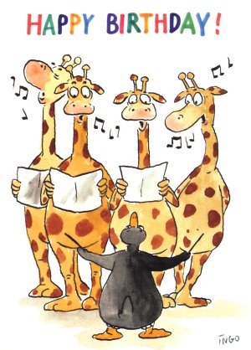

Standort Name Geburtsdatum Alter
Str | Bäuerle | Jonas | 4 | 5 | 98 | 7
F | Arnet | Felix | 6 | 5 | 92 | 14
F+H | Mikuzys | Tanja | 6 | 5 | 95 | 11
Str | Weber | Alisia | 6 | 5 | 98 | 8
SL | Funk | Margarete | 7 | 5 | 49 | 57
F | Zepf | Sven | 7 | 5 | 95 | 11
Sp | Moser | Melanie | 8 | 5 | 97 | 9
Heu | Hudelmaier | Madeleine | 10 | 5 | 96 | 10
Str | Pfeifer | Verena | 10 | 5 | 93 | 13
Str | Wamsler | Franziska | 12 | 5 | 92 | 14
Li | Zieger | Manuel | 12 | 5 | 94 | 12
BW | Ruff | Elke | 13 | 5 | 50 | 56
BW | König | Michael | 15 | 5 | 64 | 42
SL | Schlotterbeck | Julian | 15 | 5 | 96 | 10
HH | Weber | Melanie | 17 | 5 | 91 | 15
RR | Schwarz | Rene | 18 | 5 | 87 | 19
SL | Müller | Julia | 24 | 5 | 95 | 10
Li | Pitzal | Mareike | 31 | 5 | 99 | 7
RR = Rock'n'Roll Erwachsene; HH = HipHop/DanceMix; BW = Boogie Woogie
SL = Standard/Latein; Heu = Heubach; Li = Lindach; Str = Straßdorf
Sp = Spraitbach; V = Vorstand; T = Trainer; p = passiv;

mehr Infos unter www.petticoat-club.de

